|  |  |
| --- | --- |
| Gerb-BMSTU_01 | **Министерство науки и высшего образования Российской Федерации**  **Федеральное государственное бюджетное образовательное учреждение**  **высшего образования**  **«Московский государственный технический университет**  **имени Н.Э. Баумана**  **(национальный исследовательский университет)»**  **(МГТУ им. Н.Э. Баумана)** |

ФАКУЛЬТЕТ **Информатика и системы управления**

КАФЕДРА **Компьютерные системы и сети (ИУ6)**

НАПРАВЛЕНИЕ ПОДГОТОВКИ **09.04.01 Информатика и вычислительная техника**

МАГИСТЕРСКАЯ ПРОГРАММА **09.04.01/12 Интеллектуальный анализ больших**

**данных в системах поддержки принятия решений.**

**Отчет**

**по лабораторной работе № 8**

**Вариант № 8**

**Название:** Потоки

**Дисциплина:** Языки программирования для работы с большими данными

|  |  |  |  |  |
| --- | --- | --- | --- | --- |
| Студент | ИУ6-23М |  |  | А.А. Павловский |
|  | (Группа) |  | (Подпись, дата) | (И.О. Фамилия) |
|  |  |  |  |  |
| Преподаватель |  |  |  | П.В. Степанов |
|  |  |  | (Подпись, дата) | (И.О. Фамилия) |

Москва, 2024

**Цель:** освоить принципы работы с потоками на языке программирования Java.

**Задание:**

1. Реализовать многопоточное приложение “Робот”. Надо написать робота, который умеет ходить. За движение каждой его ноги отвечает отдельный поток. Шаг выражается в выводе в консоль LEFT или RIGHT.
2. Реализовать многопоточное приложение “Магазин”. Вся цепочка: производитель-магазин-покупатель. Пока производитель не поставит на склад продукт, покупатель не может его забрать. Реализовать приход товара от производителя в магазин случайным числом. В том случае, если товара в магазине не хватает– вывести сообщение.

**Задание 1:** Реализовать многопоточное приложение “Робот”. Надо написать робота, который умеет ходить. За движение каждой его ноги отвечает отдельный поток. Шаг выражается в выводе в консоль LEFT или RIGHT.

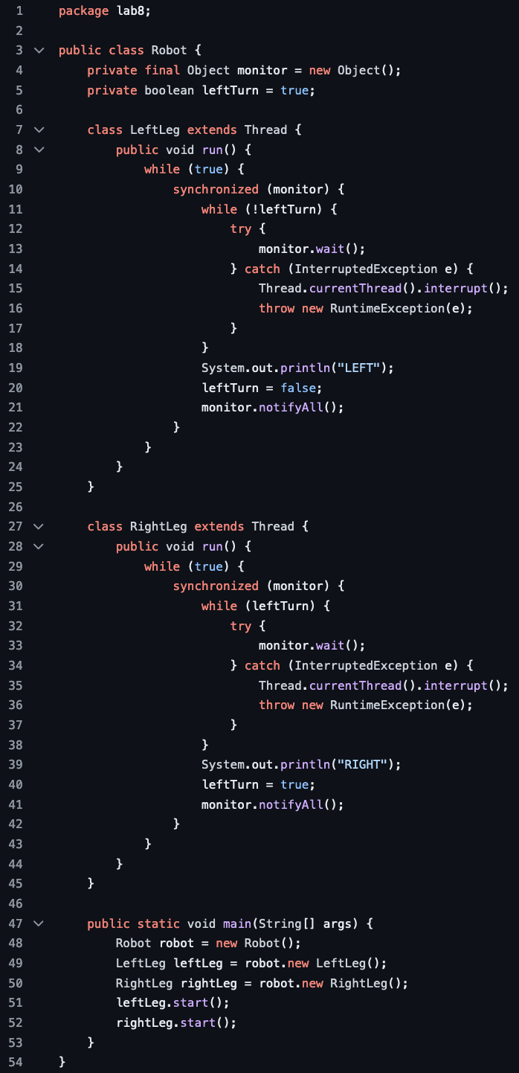

**Задание 2:** Реализовать многопоточное приложение “Магазин”. Вся цепочка: производитель-магазин-покупатель. Пока производитель не поставит на склад продукт, покупатель не может его забрать. Реализовать приход товара от производителя в магазин случайным числом. В том случае, если товара в магазине не хватает– вывести сообщение.

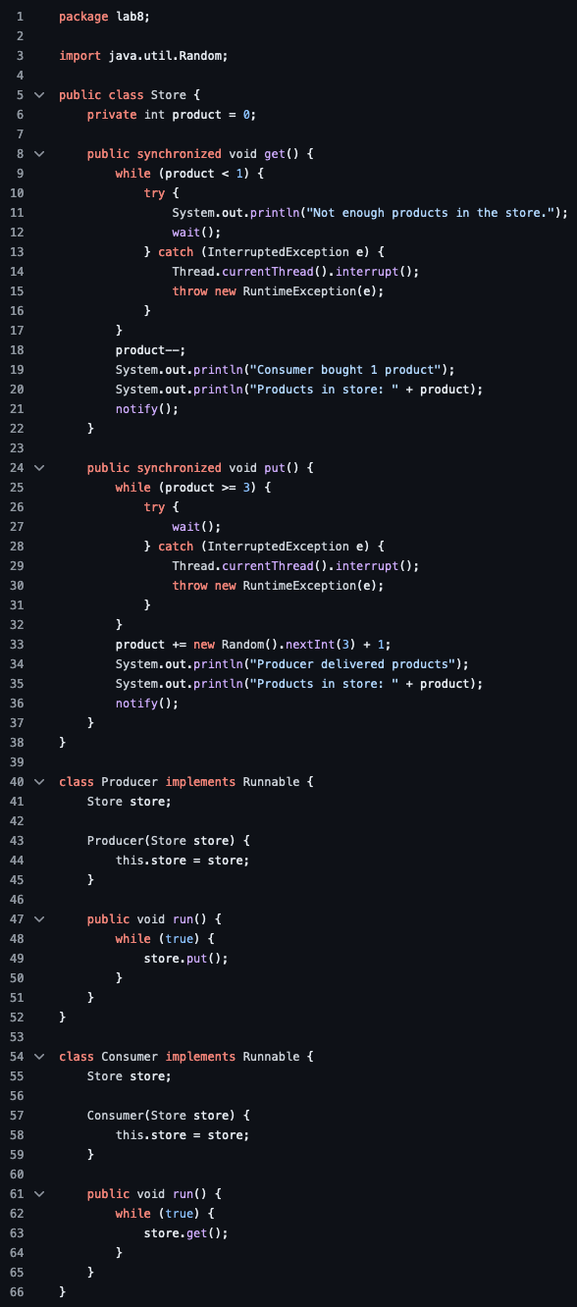

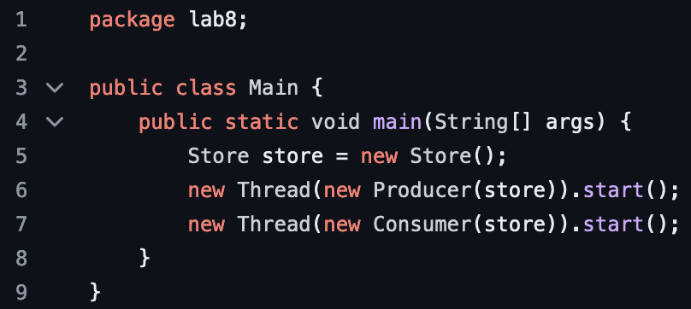

**Ссылка на git-репозиторий:**

<https://github.com/Starlexxx/javaBMSTU/tree/master/src/lab8>

**Вывод:** были освоены принципы работы с потоками на языке программирования Java.